УДК 004.42

**МЕТОД ГРАДИЕНТНОГО СПУСКА И ЕГО МОДИФИКАЦИИ**

**К. А. Сермягин,** старший full-stack разработчик в TNWOIH LLC (https://vbrl.ai), студент РГРТУ, Рязань, Россия;

orcid.org/0009-0002-6078-4655, e-mail: sermyagin.abcen7@gmail.com.

**К. А. Ципоркова,** к.ф.-м.н., доцент кафедры ВМ РГРТУ, Рязань, Россия;

orcid.org/, e-mail: -

На текущий момент ИИ (искусственный интеллект) быстро развивается и является одной из передовой технологий в отрасли автоматизации рабочих процессов. За счет большого количества данных и требуемых мощностей алгоритмы оптимизации в ИИ требуют особого внимания и понимания их использования при проектировании и создании нейронных сетей. ***Целью работы*** является сравнение градиентного спуска и его модификаций (стохастического градиентного спуска) при помощи математического анализа с доказательством условий сходимости и исследования влияния параметров алгоритма на обучение нейронной сети.

***Ключевые слова:*** *Метод градиентного спуска, стохастический градиентный спуск, модификации градиентного спуска, искусственный интеллект, сходимость, нейронные сети, оптимизации.*

**Введение**

Градиентный спуск является основным методом оптимизации при обучении нейронных сетей. При помощи алгоритма обратного распространения ошибка вычисляется градиент функции потерь по отношению к весам сети, а затем эти веса обновляются в направлении, противоположном градиенту. Благодаря такому подходу это позволяет постепенно снижать значение функции потерь (loss function) и улучшать точность модели (accuracy).

**Теоретическая часть**

**Определение градиента функции.**

Рассмотрим функцию $f\left(x\right)$, ее градиент может быть определен как:

$$df = ∇f ⋅ dr$$

где $df$— это полное бесконечно малое изменение $f$ для бесконечно малого смещения $dr$, и оно становится максимальным, когда $dr$ находится в направлении градиента $∇f$. Символ набла $∇$, записанный в виде перевернутого треугольника обозначает векторный дифференциальный оператор.

Когда используется система координат, в которой базисные векторы не зависят от положения, градиент определяется как вектор, чьи компоненты являются частными производными функции $f$ в точке $p$. То есть, для функции $f:R^{n}→R$ её градиент $∇f:R^{n}→R^{n}$ в точке $p=\left(x_{1},…,x_{n}\right)$ в *n*-мерном пространстве представляется вектором:

$$∇f\left(p\right)=\left[\begin{aligned}\frac{∂f}{∂x_{1}}\left(p\right) \\ ⋮ \\ \frac{∂f}{∂x_{n}}\left(p\right)\end{aligned}\right]$$

Градиент функции с $n$ количеством переменных $f\left(x_{1},x_{2},x_{3},…,x_{n}\right)$ определяется оператором набла $∇$.

$$\left((∇f\left(x\right)\right)⋅v=D_{v}f\left(x\right)$$

Где:

* $\left((∇f\left(x\right)\right)⋅v$— это скалярное произведение градиента и произвольного вектора $v$.
* $D_{v}f\left(x\right)$— направленная производная функции $f$ в направлении $v$.

Пример градиента функции для двух переменных $F\left(x,y\right)={\left(-\cos^{2}\left(x\right)+\cos^{2}\left(y\right)\right)}^{2}$ с проецированием векторного поля:

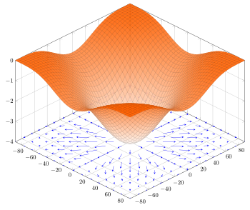

Рис. 1. Градиент функции $F\left(x,y\right)={\left(-\cos^{2}\left(x\right)+\cos^{2}\left(y\right)\right)}^{2}$

Градиент функции показывает направление подъема (в какую сторону требуется сделать шаг, чтобы функция возрастала быстрее), в случае же градиентного спуска решается задача нахождения вектора направления убывания функции, длина вектора градиента указывает на крутость спуска (см рис. 1).

**Градиентный спуск**

**Градиентный спуск (GD – gradient descent)** – это итеративный метод оптимизации, который используется для нахождения минимума функции $f\left(x\right)$. Естественным выбором направления поиска является отрицательный градиент $∆x=-∇f\left(x\right)$ [2].

**Алгоритм 1.0** *Метод градиентного спуска [2]*

Пусть дана начальная точка

1.

2. Линейный поиск. Выберите размер шага $t$ с помощью точного или возвратного линейного поиска.

3. Обновляем. $x ≔ x+ t∆x.$

Пока не будет выполнен *критерий остановки.*

*Критерий остановки* обычно имеет вид ${\left\|∇f\left(x\right)\right\|}_{2}≤ η$, где η — малое положительное число. В большинстве реализаций это условие проверяется после шага 1, а не после обновления. Полученный алгоритм называется градиентным алгоритмом или методом градиентного спуска.

В контексте нейронных сетей данный подход используется для вычисления функции распространения обратной ошибки, что позволяет корректировать и обновлять веса (аргументы) функции на каждом этапе обучения новой эпохи.

Пусть у нейросети есть функция обратного распространения ошибки $f$ и вектор $\vec{w}$ весов $\vec{w_{n}}$:

$$\vec{w} = \left[ \begin{aligned}w_{1} \\ w_{2} \\ w_{3} \\ ⋮ \\ w_{n}\end{aligned} \right]$$

Тогда вектор смещения для вектора $\vec{w}$:

$$–∇f\left(\vec{w}\right)=\left[ \begin{aligned}w_{1} \\ w_{2} \\ w_{3} \\ ⋮ \\ w_{n}\end{aligned} \right]$$

Здесь вектор смещения выступает направлением сдвига весов, которой вызовет максимальное убывание функции ошибки $f$

Обучение нейронной сети – **это минимизация функции ошибки.** При нахождении локального минимума, важно, чтобы эта функция была непрерывной.

*Замечание. Большую роль в обучении многослойных нейронных сетей играет параметр структурированности данных, задействованных при ее обучении. Если данные структурированы, то найти локальные минимумы гораздо легче [1]*

**Сходимость GD**

Рассмотрим функцию $f\left(x\right)$ и докажем сходимость GD [3].

1) Пусть — выпуклая и гладкая (градиент Липшицев с константой *L*):

$$∀x,y : ||∇f\left(x\right)-∇f\left(y\right){||}_{2}≤L||x-y{||}_{2}$$

Таким образом, градиент $f\left(x\right)$ не меняется слишком резко.

2) На каждой итерации мы обновляем точку:

$$x_{t+1}=x_{t}-α∇f\left(x_{t}\right)$$

где α — шаг обучения.

Наша цель: показать, что $f\left(x_{t}\right)$ неуклонно уменьшается, пока мы не приблизимся к минимуму, где $x_{t}$ $-$ это точка на t-й итерации, то есть текущее приближение к оптимальному решению.

3) Используем свойство Липшицевости градиента и разложение $f\left(x\right)$ в ряд Тейлора:

$$f\left(y\right)≤f\left(x\right)+∇f{\left(x\right)}^{T}\left(y-x\right)+\frac{L}{2}||y-x{||}^{2}$$

Подставляем $y≔x_{t+1}=x_{t}-α∇f\left(x_{t}\right)$ (шаг градиентного спуска) и упрощаем:

$$f\left(x_{t+1}\right)≤f\left(x_{t}\right)-α||∇f\left(x_{t}\right){||}^{2}+\frac{L}{2}α^{2}||∇f\left(x_{t}\right){||}^{2}$$

Теперь выберем шаг $α≤\frac{1}{L}$ ​, чтобы последний член уменьшался, и получаем:

$$f\left(x_{t+1}\right)≤f\left(x_{t}\right)-\frac{α}{2}||∇f\left(x_{t}\right){||}^{2}$$

Это доказывает, что значение функции **всегда уменьшается** (если градиент не нулевой).

Оценим скорость сходимости GD.

Если повторять этот шаг k раз, суммируем все убывания:

$$f\left(x^{\left(k\right)}\right)-f\left(x^{*}\right)≤\frac{||x^{\left(0\right)}-{||}^{2}}{2αk}$$

Где:

$x^{\left(k\right)}$**— это приближённое решение на** k**-й итерации**. В градиентном спуске $x^{\left(k\right)}$ обозначает приближение к оптимальному **решению** после k шагов алгоритма. k — номер итерации.

$x^{*}$**—** это глобальный минимум функции $f\left(x\right)$, то есть точка, где $f\left(x\right)$ принимает наименьшее значение: $x^{*}=\arg{\min_{x}{f}}\left(x\right)$

Это говорит о том, что градиентный спуск сходится со скоростью

1. Чем больше шагов k, тем ближе к минимуму.

2. Если функция сильно выпуклая, то сходимость ускоряется до $O\left(c^{k}\right)$ где $c<1$ (экспоненциальная скорость).

Вывод:

Градиентный спуск **гарантированно сходится**, если:

1. Функция выпуклая и гладкая**.**

2. Шаг обучения α выбран правильно $≤1/L$

3.Мы достаточно долго итеративно обновляем x

**Стохастический градиентный спуск (SGD – stochastic gradient descent)**

Стохастический градиентный спуск (SGD) — один из самых популярных методов оптимизации в машинном обучении [4]. Его активно улучшают для повышения эффективности и объяснения эмпирического успеха. Недавние достижения в глубоких нейросетях стали возможны благодаря способности SGD эффективно их обучать. Стохастический градиентный спуск является вариацией обычного градиентного спуска. Его отличие заключается в том, что вычисление значения градиента

производится не на всей обучающей выборке, а на одном случайном элементе, за счет этого скорость

обучения значительно возрастает.

Пусть дана задача минимизации функции:

$$\min_{x∈R^{d}}{f}\left(x\right)=E_{γ}\left[f_{γ}\left(x\right)\right]$$

где $f_{γ}\left(x\right)$— случайная функция потерь, зависящая от случайной переменной γ, а $f\left(x\right)$— её математическое ожидание.

**Стохастический градиент** в этом случае определяется как приближённая оценка истинного градиента:

$$g\left(x,γ\right)=∇f_{γ}\left(x\right)$$

где γ — случайная переменная, выбранная из некоторого распределения. При этом выполняется условие:

$$E_{γ}\left[g\left(x,γ\right)\right]=∇f\left(x\right)$$

то есть в среднем стохастический градиент является несмещённой оценкой истинного градиента $∇f(x)$.

Более простая обобщенная запись:

$$x_{k+1}=x_{k}-α_{k}g_{k}$$

Здесь $g_{k}$  — это некоторая аппроксимация градиента целевой функции $∇f\left(x\right)$  в точке $x_{k}$ ​, называемая стохастическим градиентом $α_{k}>0$— это размер шага (stepsize, learning rate) на итерации *k*. Для простоты мы будем считать, что $α_{k} = α > 0$ для всех $k≥0$ . Обычно предполагается, что SGD является несмещённой оценкой $∇f\left(x_{k}\right)$  при фиксированном $x_{k}$ ​: $E\left(g_{k} ∣ x_{k}\right)=∇f\left(x_{k}\right)$ .

*Замечание.* Сходимость стохастического градиентного спуска доказывается значительно объемнее, ознакомится с ним можно по [хенд-буку от Яндекса](https://education.yandex.ru/handbook/ml/article/shodimost-sgd)

**Практическая часть. Сравнение GD & SGD**

В ходе практической части было обучено две нейросети с одним скрытым слоем для решения задачи бинарной классификации на датасете, состоящем из 100000 примеров и 2 признаков соответственно. Нейронные сети обучались на GPU (Графический процессор) с использованием ядер CUDA (Compute Unified Device Architecture – программно-аппаратная архитектура параллельных вычислений). Было задействовано 20 эпох обучения. Первая нейросеть обучая на простом градиентном спуске. Вторая же на стохастическом.

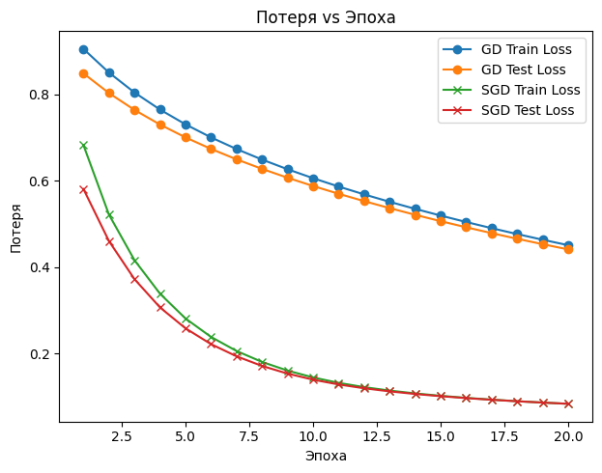

Рис. 2. График сравнения метрики loss и эпохи SGD & GD.

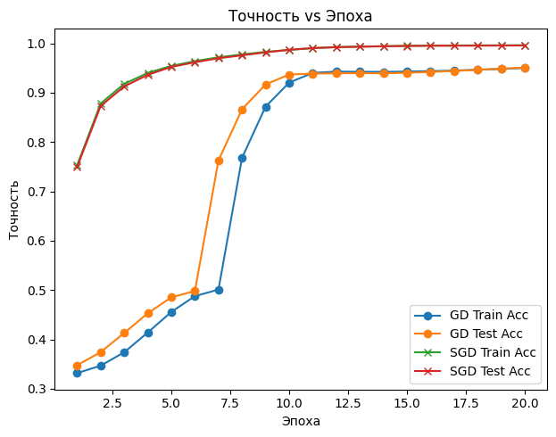

Рис. 3. График сравнения метрики Accuracy и эпохи обучения SGD & GD.

Из графиков (рис. 2 и рис. 3) обучения нейронной сети можно сделать вывод, что SGD будет эффективнее по времени обучения и при этом обладает преимуществами за счёт более частых обновлений параметров, что положительно сказывается на сходимости.

**Библиографический список**

1. The Loss Surfaces of Multilayer Networks. Courant Institute of Mathematical Sciences. [Электронный ресурс]. — URL: https://arxiv.org/pdf/1412.0233 — Дата обращения: 01.03.2025.

2. Convex Optimization. Stanford University. [Электронный ресурс]. — URL: https://web.stanford.edu/~boyd/cvxbook/bv_cvxbook.pdf — Дата обращения: 01.03.2025.

3. Convex Optimization, notes from lectures. Carnegie Mellon University. [Электронный ресурс]. — URL: https://www.stat.cmu.edu/~ryantibs/convexopt-F13/scribes/lec6.pdf — Дата обращения: 05.11.2024.

4. Stochastic Gradient Descent in Theory and Practice. Stanford University. [Электронный ресурс]. — URL: https://ai.stanford.edu/~optas/data/stanford_qual_exams.pdf — Дата обращения: 01.03.2025.